資源衛星接收站前瞻服務說明
國立中央大學太空及遙測研究中心資源衛星接收站自1993年正式運轉，持續提供國內各界多元衛星資料、加值產品與應用服務。2015年8月17日起開放資料上線，無償無限額提供SPOT資料予科技部計畫申請使用，預計2022年7月起擴大推廣開放服務及資料申請之對象，以徵求計畫方式免費提供SPOT、Pleiades、TerraSAR-X資料予具科技部計畫主持人資格者或五專、高國中小學現職老師，茲說明本站服務如下。
服務項目 |  | 資料說明 | 提供對象 | 申請方式
開放服務 | 開放資料 | SPOT衛星台灣地區正射影像  TOAR、NDVI、SR資料 | 科技部計畫 | 線上申請
 | 介接服務 | 自1996年起至2021年台灣全島及澎湖SPOT無雲鑲嵌影像之網路圖磚介接。 | 提供國內之團體或個人於非營利目的下免費使用 | 線上使用(不需申請)
 | 開放訂閱服務 | 依使用者設定條件提供。 | 科技部計畫 | 聯絡信箱，專人服務
 | 徵求計畫 | SPOT(約2億1千6百萬km²) 、Pleiades(約47萬km²)、TerraSAR-X約15萬km²)臺灣地區影像。 | 具科技部計畫主持人資格者或五專、高國中小學現職老師 | 線上申請
 | 衛星遙測測試基準場址與資料集(Benchmark Dataset) | 多時期光學及雷達影像以及經人工檢查及修正之地真資料。(規劃於2023年5月開始提供) | 提供學術研究使用 | 線上下載(不需申請)
 | 重大災害資訊 | 即時提供重大災害影像。 | 全民 | 線上下載(不需申請)
衛星資料、加值產品與應用服務提供 | SPOT-6/7直接接收 | 每日再訪，接收後2小時內可取得影像。 | 全民 | 線上訂購
 | Pleiades直接接收
 | TerraSAR-X虛擬接收 | 可提供涵蓋全球影像，接收後7小時內可取得影像。
 | ALOS/ COSMO-SkyMed/ Radarsat-2影像代理服務 | 依使用者需求提供相關產品與服務。 |  | 聯絡信箱，專人服務
 | 訂閱服務 | 依使用者設定條件提供。
 | 加值產品及應用服務 | 提供客製化加值產品與應用服務。TOAR、NDVI、SR資料已上線提供。 |  | 線上訂購或特定合約

申請平台及聯絡資訊
開放資料及介接服務 https://data.csrsr.ncu.edu.tw/index_WMTS.php
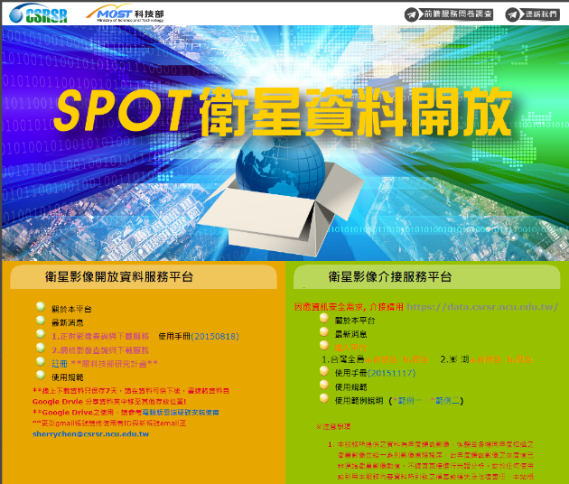

徵求計畫: https://earth.csrsr.ncu.edu.tw/CSRSR/FreeOrder/index.aspx
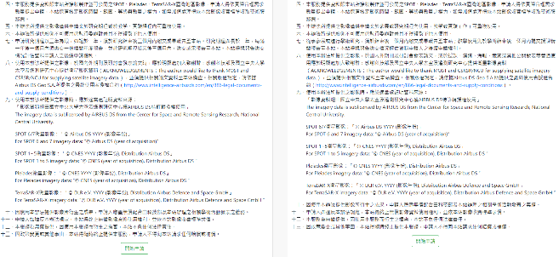
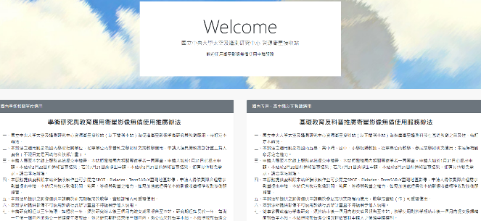

重大災害資訊 http://iws.csrsr.ncu.edu.tw/GoogleMap/disaster_platform.aspx
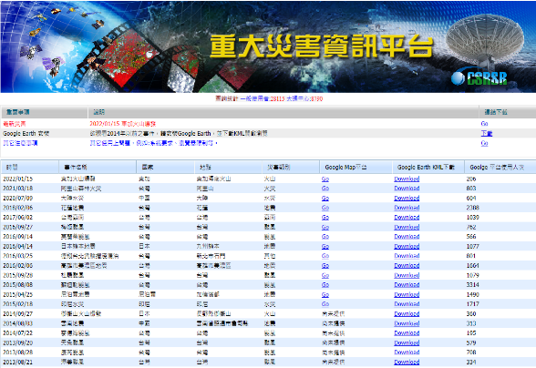

衛星影像訂購服務https://www.csrsr.ncu.edu.tw/about_rsrs.php
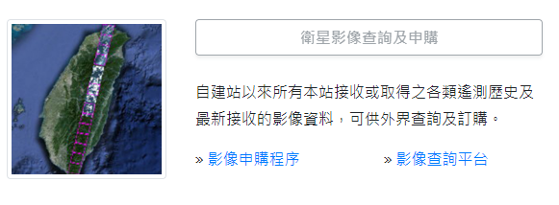

服務電話 (03)4229332；(03)422-7151 轉57601 李小姐
服務信箱 service@csrsr.ncu.edu.tw

